Het Eiland Beinsdorp

Het Eiland Beinsdorp volgens Bolstra in 1740

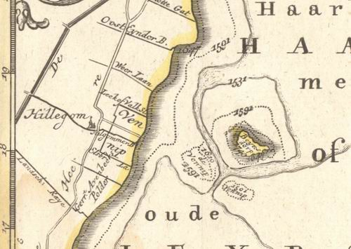
Ramaer vermeldt, dat dit eiland in vroegere tijden ook wel bekend stond onder de naam "Baeistrip". De na de drooglegging ontstane nederzetting ontving echter aanvankelijk niet de naam Beinsdorp maar werd Hillegommerbuurt genoemd. Dit stond in verband met het feit dat het aanvankelijk vooral bewoners van het overbevolkte Hillegom waren, die zich hier vestigden. Deze "overloop" bestond voor het merendeel uit een weinig draagkrachtige, minvermogende arbeids-bevolking, deels werkzaam in de opkomende bollenteelt in en om Hillegom, deels het dagelijks brood verdienend op landbouwbedrijven in "de meer" In ieder geval heeft er wat de werkgelegenheid betreft steeds een belangrijke relatie bestaan met het aangrenzende Hillegom. De naamsrelatie is in de vijftiger jaren echter verloren gegaan; aanleiding voor naamswijziging was enerzijds de geringe sympathie bij de bevolking voor het begrip "buurt", anderzijds de bewustwording als dorpsbevolking een eigen identiteit te hebben, die in de oude dorpsbenaming niet of te weinig onderkend werd. In het kader vaneen algemene herziening van enkele tot die tijd gangbare - maar bij de bevolking minder sympathiek klinkende - dorpsnamen werd een vijftiental jaren geleden meer consequent aansluiting gezocht bij de historische naamgeving van het betreffende gebied.

Aanvulling gevonden schilderij:
De locatie is een schatting naar de ligging van het eiland op de TMK van 1850.
Bouwjaar: 1581 vernieuwd
Verdwenen: 1652-1676

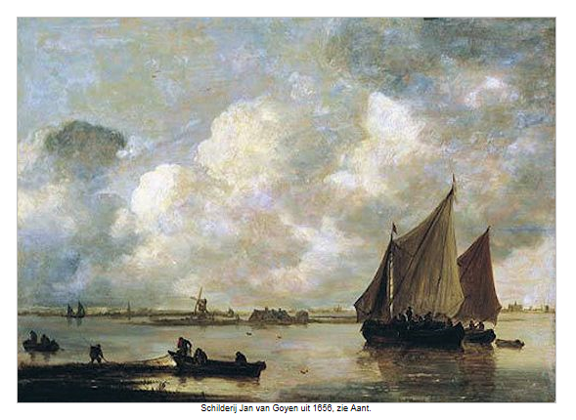
De afbeelding geeft een gecomponeerd beeld van het ‘gezicht op de Haarlemmermeer’, D.w.z. het geeft niet d eexacte werkelijkheid weer. Op de voorgrond, vissers bezig bij de Zuidvennep. In het middenplan, het eiland Bens- of Beinsdorp met de wipmolen, de twee huisjes en ’n hooischelf. Aan de horizon, ver weg, de duinen. Vervolgens een kerktoren; wellicht die van Hillegom? Tussen de hooischelf en de zeilschepen, het huis te Heemstede. Rechts van de schepen, de hoge industrie- en korenmolens aan het Zuiderbuiten Spaarne en rond de Singels. En de Grote- of Sint Bavokerk daartussen. Al heeft Van Goyen wat met de ‘requisieten’ geschoven, het schilderij geeft toch in essentie de toenmalige situatie goed weer.

http://www.haarlemmermeer-geschiedenis.nl/page/101/beinsdorp.html

Erfgoed nota

5.4 Archeologieregimes
Om de al bekende en te verwachten archeologische vindplaatsen te behouden, voert de gemeente een archeologiebeleid waarbij de omvang van de bodemverstorende activiteit bepalend is. Dit betekent dat slechts bij werkzaamheden die een bepaalde maat te boven gaan, rekening gehouden moet worden met archeologische waarden. Daarbij wordt een indeling gehanteerd in verschillende categorieën, elk met eigen criteria van ontheffing. De toegepaste archeologieregimes van de beleidskaart archeologie zijn:

- Locaties waar op een klein oppervlak belangwekkende archeologische resten verwacht worden: het Fort Cruquius (Fort aan de Nieuwe Meer, Fort Cruquius), niet meer aanwezige delen van de Stelling van Amsterdam en twee molenplaatsen (Molen van Faas, Molen De Jonge Landman). Hier dient bij plannen groter dan 50 m2 rekening worden gehouden met archeologie.
- Zones waar een middelhoge tot hoge archeologische verwachting bestaat: op de oude veengronden, de strandwal en het voormalig eiland Beinsdorp. Hier moet bij plannen groter dan 500 m2 rekening worden gehouden met archeologie.
- Gebieden met een geringe archeologische verwachting: het overige grondgebied van de gemeente. Hier moet alleen bij plannen groter dan 10.000 m2 rekening worden gehouden met archeologie.
- Speciale categorie: provinciaal monument (nog niet op de Beleidskaart)
- Ten aanzien van de "De Stelling van Amsterdam in Haarlemmermeer” worden drie zones onderscheiden die grotendeels gebaseerd zijn op de zones in het Provinciaal Beeldkwaliteitplan Stelling van Amsterdam van september 2008. Een monumentenzone, een kernzone en een stellingzone. De Stelling van Amsterdam kent twee identiteiten: Nationaal Landschap (cultuurlandschap) en UNESCO monument (militaire verdedigingslinie). Beide identiteiten dragen bij aan de kernkwaliteiten (waarden) van de Stelling van Amsterdam.
Mogelijk besluiten wij het grote gebied dat een geringe archeologische verwachting heeft archeologievrije te verklaren.

2.3 Archeologisch waardevolle gebieden en archeologieregimes
In de gemeente Haarlemmermeer zijn op bescheiden schaal archeologische waarden aangetoond. Op een aantal plaatsen is bij nieuwe ontwikkelingen, vooral als deze grootschalig zijn, verkennend archeologisch onderzoek vereist. De gemeente voert dan ook een beleid dat in eerste instantie gericht is op behoud van waardevolle elementen en structuren. Voor het grondgebied van de gemeente wordt een beleid gevoerd waarbij de omvang van de bodemverstorende activiteit bepalend is. Dit betekent dat slechts bij werkzaamheden die een bepaalde maat te boven gaan rekening hoeft te worden gehouden met archeologische waarden. Daarbij wordt een indeling gehanteerd in verschillende categorieën “Archeologisch waardevol gebied”, elk met eigen criteria van ontheffing. Beneden de in de criteria genoemde omvang hoeft met archeologische waarden geen rekening te worden gehouden. Binnen de gemeente Haarlemmermeer zijn nog geen volledig archeologievrije gebieden vastgesteld. Het is niet uitgesloten dat voortschrijdend inzicht kan leiden tot het instellen van dergelijke gebieden.

Het gemeentebestuur geeft door middel van regimes aan welk niveau van archeologiebeleid in een bepaald gebied als 'redelijk' kan worden beschouwd. De regimes komen tot stand op basis van de bekende archeologische waarden, de kennis van de geschiedenis en de eventuele recente bodemverstoringen. Gezamenlijk leiden deze gegevens tot een verwachting met betrekking tot het aantreffen van archeologische sporen in de bodem. Deze verwachting is op basis van ervaring omgezet in regimes met de bijbehorende criteria. Indien een bouwplan kleiner is dan de voor het gebied aangegeven criteria, is geen afweging van het archeologisch belang noodzakelijk.

De Monumentenwet 1988 vereist dat bij projecten van 100 m2 rekening moet worden gehouden met archeologie. In de gemeente liggen vindplaatsen, zoals het fort, die kleiner zijn dan 100 m2. De vindplaats zou dus ongezien vernietigd kunnen worden als het terrein ontwikkeld zou worden. Anderzijds zijn er plekken in de gemeente waar de kans op archeologische resten in de bodem klein is, dan is 100 m2 te rigide. Om die reden heeft de gemeente gebieden met specifieke regimes aangewezen.

Categorie | Rekening houden met archeologie bij plannen met bodemroering met een planomvang van:
Stelling van Amsterdam | 0 m2 en groter (dus bij alle plannen met bodemroering)
Eerste | 50 m² en groter
Tweede | 500 m² en groter
Derde | 10.000 m² en groter

Indien een bouwplan dus kleiner is dan de voor het gebied aangegeven planomvang, speelt archeologie geen rol.

Archeologieregimes:
De Stelling van Amsterdam is nog niet opgenomen op de Archeologische Beleidskaart Haarlemmermeer. Voor de stellingonderdelen geldt een apart archeologieregime, want in alle gevallen van bodemingrepen - ongeacht de planomvang – moet een monumentenvergunning worden aangevraagd bij de Provincie Noord-Holland. Zie tevens de bijlage.

De eerste categorie is van toepassing op twee molenplaatsen (Molen van Faas, Molen De Jonge Landman): locaties waar op een klein oppervlak belangwekkende archeologische resten verwacht worden. Op de oude veengronden en de strandwal wordt een regime van de tweede categorie gevoerd (Oude Veengronden, Strandwal, Voormalig Eiland Beinsdorp): in deze zones bestaat een middelhoge tot hoge archeologische verwachting.

Voor het overige grondgebied van de gemeente geldt een regime van de derde categorie: hier is sprake van een geringe archeologische verwachting.

Op de Archeologische Beleidskaart Haarlemmermeer zijn de onderscheiden gebieden (met overeenkomstige archeologieregimes) aangegeven.

BIJLAGE: Archeologische Beleidskaart Haarlemmermeer
